신규프로젝트_변신 시스템

담당자 : 강일구

목차

신규프로젝트_변신 시스템 1

**1. 문서 개요** 3

**1.1 문서 버전** 3

**1.2 문서 목적** 3

**1.3 기획의도** 3

**2. 시스템 내용** 4

**2.1 변신 시스템 구성** 4

**2.2 변신 룰** 4

**2.3 변신 게이지 획득 룰** 5

**2.4 변신 전투 룰** 5

**2.5 예외처리** 5

**3. 테이블** 6

**3.1 변신 관리** 6

**3.2 변신 게이지** 6

**3.3 변신 전투** 6

**4. 흐름도** 7

**5. Ui** 9

1. **문서 개요**
   1. **문서 버전**

|  |  |  |  |
| --- | --- | --- | --- |
| 작성자 | 작성일자 | 내용 | 비고 |
| **강일구** | **19,07.02** | **초안작성** |  |
|  |  |  |  |
|  |  |  |  |

* 1. **문서 목적**
* 핵심 시스템인 변신 시스템을 제작하기 위해 필요한 리소스와 룰을 설명
* 변신의 연출에 대한 설명
* 변신 시스템의 수치를 조절하기 위한 값을 따로 제작하여 설명
  1. **기획의도**
* 캐릭터의 변신을 통해서 그래픽적 즐거움을 준다.
* 변신했을 때 캐릭터의 능력치를 대폭 증가시켜 변신을 계속 하도록 유도함
* 자주 변신할 수 있도록 제작

1. **시스템 내용**
   1. **변신 시스템 구성**

* **조작 구성**

|  |  |  |  |
| --- | --- | --- | --- |
| No. | 사용 키 | 설명 | 비고 |
| 1 | R | 버튼 입력 시 변신 | 게이지가 100%일 때 |

* **그래픽**

|  |  |  |  |
| --- | --- | --- | --- |
| No. | 명칭 | 내용 | 비고 |
| 1 | 일반 모델링 | 변신 전 상태인 기본 모델 |  |
| 2 | 변신 모델링 | 변신 이후 전환 되는 모델 |  |
| 3 | 변신 연출 | 변신 입력 시 재생되는 연출 |  |
| 4 | 변신 UI | 변신 게이지와 가능 여부를 알리는 UI |  |

* 1. **변신 룰**

|  |  |  |  |
| --- | --- | --- | --- |
| 데이터 명칭 | 설명 | 데이터 값 | 비고 |
| Change_Max | 변신 후 변신이 유지될 수치 값 | 실수형 | Change_Max / 초 값으로 초당 감소 값 |

* 변신은 (R)키를 통해서 작동
* 변신 전과 변신 후의 스테이터스를 따로 제작하여 관리함
* 변신 게이지가 100%일 경우 UI 형태 변경
* 변신 게이지는 0에서부터 100%로 차오름
* 한번 증가한 게이지는 소모하기 전까지 감소하지 않음
* 피격 도중 변신이 가능함
* 변신을 진행할 경우 주변 몬스터들을 변신 시간 동안 정지시킴 (애니메이션 재생 시간)
* 변신 버튼이 입력되면 시네마틱 카메라 연출을 출력 (연출 출력 시 UI OFF)
* 연출 출력 종료 후 UI 재 출력
* 변신 후 궁극기 스킬 활성화 (UI 표현)
* 캐릭터 모델링 교체
* 기본 공격 이펙트 변경
* 변신 후 초당 (Change_Max / 초 값) 값 만큼 변신 게이지가 감소함
* 0이 될 경우 변신 해제
* 변신 게이지 값은 (Change_Max) 값을 통해서 조절
* 변신 후 변신 종료 시 디졸브 쉐이더를 활용하여 모델 교체
  1. **변신 게이지 획득 룰**

|  |  |  |  |
| --- | --- | --- | --- |
| 데이터 명칭 | 설명 | 데이터 값 | 비고 |
| Change | 타격마다 획득하는 변신 게이지 | 실수형 |  |
| Stern_Range | 변신 시 상태이상 효과 부여와 피해 범위 값 | 실수형 | 두 가지를 공유해서 사용 |
| Change_damge | 변신 시 주변 몬스터에게 줄 피해 값 | 실수형 |  |

* 몬스터를 타격할 경우 변신 게이지를 획득
* 미션 보상을 통해서 변신 게이지를 획득
* 몬스터를 여러 마리 타격할 경우에도 변신 게이지를 획득함
* 몬스터 타격 이후 데미지 처리를 진행한 후 게이지를 증가시킨다.
* 한번에 얻을 수 있는 변신 게이지는 (타격 변신 게이지 * 5)로 제한함
* 획득하는 변신 게이지는 (타격 변신 게이지 명칭) 값을 통해서 관리함
* 획득한 변신 게이지는 Change_Max 값을 초과할 수 없음
  1. **변신 전투 룰**
* 변신 전과 변신 후의 스테이터스를 따로 제작하여 관리함 (해당 내용 전투 문서에 표기)
* 변신 후 체력은 변신 체력을 MAX 값만큼 보유함
* 변신이 종료 후 체력은 보유하고 있던 체력 값을 그대로 사용
* 변신상태에서 체력이 감소하지 않고 변신이 풀릴 시 기본 체력으로 체력을 변경함
* 예시 – 변신 상태: 15000(변신 체력 MAX 값) 변신 종료 후: 5000 (기본 체력 MAX 값)
* 변신 연출 출력 중 일정 범위에 데미지와 상태 이상을 부여
* 범위는 Stern_Range 값을 활용하여 상태 이상과 피해 범위를 지정
* 변신 피해는 (Change_damge) 값을 통해서 조절함
  1. **예외처리**
* 변신 상태에서 사망 시 변신 상태에서 사망 애니메이션을 출력함
* 사망 후 재 시작 시 변신 게이지를 초기화
* 변신 해제 동안 몬스터가 공격해도 피해를 입지 않음

1. **테이블**
   1. **변신 관리**

|  |  |  |  |
| --- | --- | --- | --- |
| 데이터 명칭 | 설명 | 데이터 값 | 비고 |
| Change_Max | 변신 후 변신이 유지 될 수치 값 | 실수형 | Change_Max / 초 값으로 초당 감소 값 |

* 1. **변신 게이지**

|  |  |  |  |
| --- | --- | --- | --- |
| 데이터 명칭 | 설명 | 데이터 값 | 비고 |
| Change | 타격마다 획득하는 변신 게이지 | 실수형 |  |

* 1. **변신 전투**

|  |  |  |  |
| --- | --- | --- | --- |
| 데이터 명칭 | 설명 | 데이터 값 | 비고 |
| Stern_Range | 변신 시 상태이상 효과 부여와 피해 범위 값 | 실수형 | 두 가지를 공유해서 사용 |
| Change_damge | 변신 시 주변 몬스터에게 줄 피해 값 | 실수형 |  |

1. **흐름도**

* **변신 진행 흐름도**

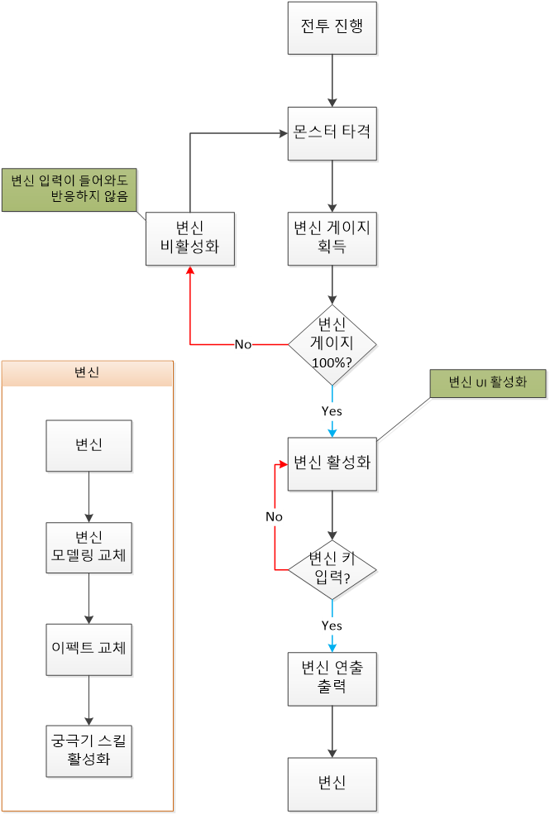

* **변신 해제 흐름도**



1. **Ui**